تفسیر ضرایب مدل GARCH-in-Mean (GARCH-M)

مدلGARCH-in-Mean ترکیبی از مدلGARCH استاندارد و یک جزء خطی است که ارتباط بین نوسانات (ریسک) وبازدهی مورد انتظار را بررسی می‌کند. این مدل برای تحلیل رابطه ریسک-بازده در بازارهای مالی کاربرد دارد.

فرمول کلی مدل GARCH-M

معادله بازدهی (مدل میانگین):

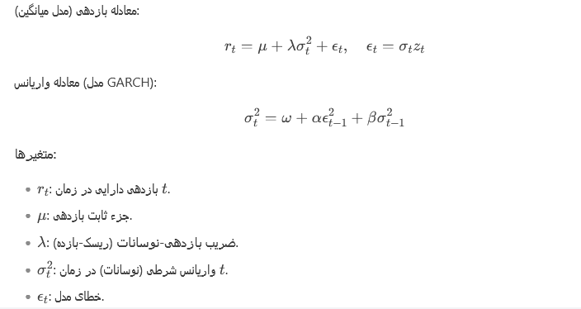- (omega, alpha, beta): ضرایب مدل GARCH.

تفسیر ضرایب کلیدی

۱. ضریب (lambda) (لامبدا): رابطه ریسک-بازده

-تفسیر: نشان می‌دهد کهافزایش نوسانات (ریسک) چگونه بر بازدهی تأثیر می‌گذارد.

-(lambda > 0) (مثبت):

- رابطه مثبت بین ریسک و بازدهی.

- سرمایه‌گذاران برای پذیرش ریسک بیشتر،بازدهی بالاتری مطالبه می‌کنند.

- مثال: (lambda = 0.2) ⇒ افزایش نوسانات به میزان۱ واحد، بازدهی را۰.۲ واحد افزایش می‌دهد.

-(lambda < 0) (منفی):

- رابطه منفی بین ریسک و بازدهی.

- در شرایط بحران، افزایش نوسانات ممکن است بازدهی را کاهش دهد (فرار از ریسک).

-(lambda = 0):

- نوسانات تأثیری بر بازدهی ندارد (مدل به GARCH استاندارد تبدیل می‌شود).

۲. ضرایب GARCH ((omega, alpha, beta))

تفسیر مشابه مدل GARCH استاندارد:

-(omega) (امگا): سطح پایه نوسانات بلندمدت.

-(alpha) (آلفا): تأثیرشوک‌های اخیر ((epsilon_{t-1}^2)) بر نوسانات.

- مثلاً (alpha = 0.15) ⇒ شوک‌های بزرگ، نوسانات را۱۵٪ افزایش می‌دهند.

-(beta) (بتا):پایداری نوسانات (حافظه بلندمدت).

- مثلاً (beta = 0.8) ⇒۸۰٪ از نوسانات دوره قبل به دوره فعلی منتقل می‌شود.

۳. مجموع (alpha + beta): پایداری مدل

- اگر (alpha + beta < 1): مدل پایدار است (شوک‌ها به‌تدریج محو می‌شوند).

- اگر (alpha + beta approx 1): اثر شوک‌هاطولانی‌مدت است (مانند مدل IGARCH).

نکات کلیدی

۱.معناداری آماری:

- ضرایب بایدp-value < 0.05 داشته باشند (معنادار باشند).

- اگر (lambda) معنادار نباشد، رابطه ریسک-بازده وجود ندارد.

۲.کاربردها:

-مدیریت پرتفوی: شناسایی دارایی‌هایی که بازدهی آنها با نوسانات رابطه مثبت دارد.

-پیش‌بینی بازدهی: در نظر گرفتن نوسانات به عنوان یک متغیر توضیحی.

۳.تفاوت با مدل استاندارد GARCH:

- در GARCH معمولی، نوسانات فقط بر واریانس شرطی تأثیر می‌گذارد، اما در GARCH-M، نوساناتمستقیماً بر بازدهی تأثیر می‌گذارد.

۴.مدل‌های مرتبط:

-EGARCH-in-Mean: برای تحلیلاثر اهرمی (عدم تقارن در واکنش به شوک‌های مثبت و منفی).

-TGARCH-in-Mean: برای مدل‌سازی آستانه‌ای رابطه ریسک-بازده.